万网企业邮箱使用Foxmail软件的设置方法
1. 点击“帐户”菜单中的“新建”，进入 Foxmail 用户向导。
2. 点击“下一步”，输入您的“用户名”。
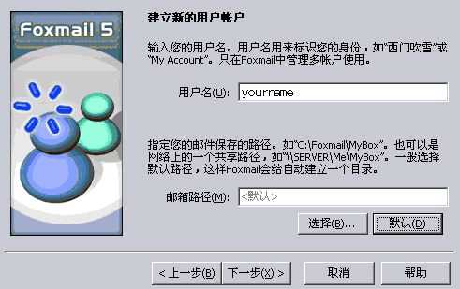
3. 点击“下一步”，输入“发送者姓名”和您的邮件地址。
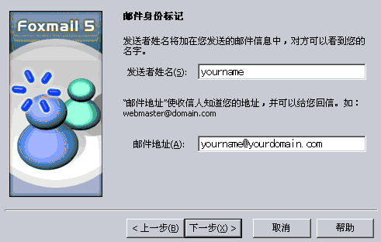
4. 点击“下一步”，选择 POP3 帐户输入您的密码。
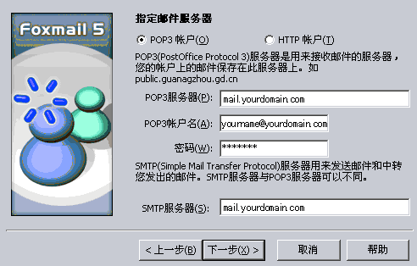
5. 点击“完成”按钮保存您的设置。
6. 点击“帐户”菜单中的“属性”。
7. 在弹出窗口“帐户属性”里选定“邮件服务器”。
8. 在右边“SMTP 服务器需要身份验证”栏前的空格打勾。
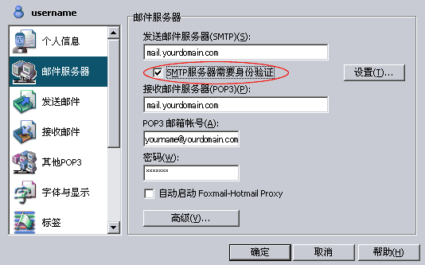
9. “验证”选择“使用与 POP3 服务器相同的信息”，点击“确定”返回。

